Tisková zpráva
Kamil Střihavka
Tradiční listopadový koncert tentokrát v Lucerna Music Baru
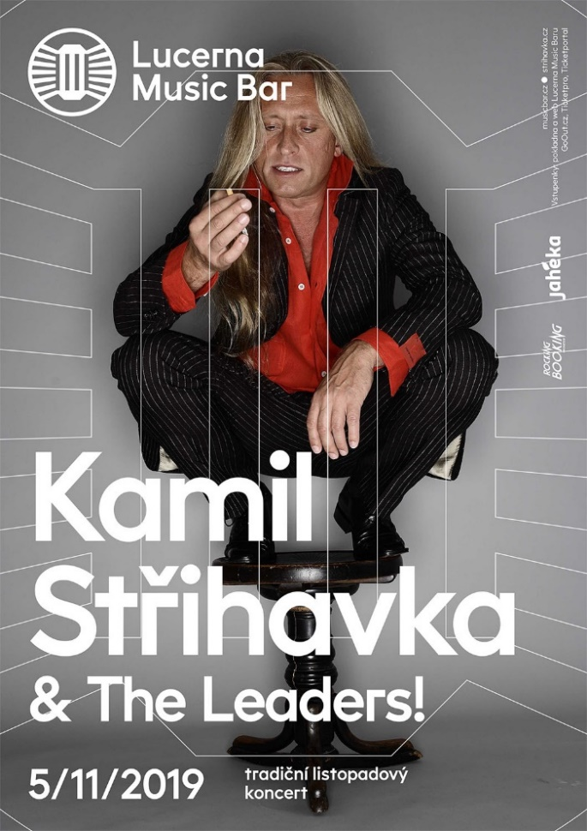
Tradiční pražský listopadový koncert Kamila Střihavky & The Leaders! se uskuteční 5. listopadu od 20:00 v klubu Lucerna Music Bar. „Atmosféra tohoto speciálního listopadového koncertu je vždy výjimečná a neopakovatelná. Stejně jako tradice, která se pro mě a mé fanoušky stala důležitou součástí každoročního podzimu,“ popisuje událost Kamil Střihavka.

Tento exkluzivně jediný letošní koncert v Praze navazuje na tradici, která započala před deseti lety v sále Retro Music Hall. „Změna je život,“ říká zpěvák na vysvětlenou, proč se letošní tradiční listopadový koncert přesouvá z prostoru zavedeného Retra do Lucerna Music Baru.

Zde Kamil Střihavka už v devadesátých letech velmi aktivně a rád vystupoval. Projekty jako BSP, No Guitars!, Woo-Doo Band!, či Supergroup se tak spojovaly výhradně s tímto prostorem. „Je to, jako návrat ztraceného syna,“ dodává s nadsázkou. Také letos si Kamil se svou kapelou The Leaders! připravil překvapení, které však návštěvníci koncertu uvidí a uslyší až v Lucerna Music Baru – jinak by to přece nebylo překvapení.

Kapela KAMIL STŘIHAVKA & THE LEADERS! hraje ve složení: Kamil Střihavka (zpěv), Petr Henych (kytara), Martin „Maťo“ Ivan (baskytara), Michal Vejskal (klávesy) a Patrik Sas (bicí).

Kamil Střihavka oslovuje již dvě generace fanoušků. Český rockový Ježíš, majitel nezaměnitelného a fenomenálního hlasu, člen Beatové síně slávy a frontman rockových kapel jako Motorband, BSP, No Guitars!, Woo-Doo Band!, The Leaders! a Supergroup – to je Kamil Střihavka. Nenechte si tento koncert a jeho neopakovatelnou atmosféru nabitou energií a poctivým pop-rockem ujít!

Odkazy:

www.strihavka.cz – web zpěváka Kamila Střihavky

www.facebook.com/kamil.strihavka/ – sledujte stránku Kamila Střihavky na Facebooku
www.musicbar.cz/program/kamil-strihavka-the-leaders/ – předprodej vstupenek na koncert
www.rocking.cz – zastupující agentura Rocking Booking

Kontakt:
Michal Pavlíček ml.
Rocking Booking - www.rocking.cz
✉ michal@rocking.cz
☎ +420 774 457 580

